龙源电力2025年生产运营情况
生产技术部
2025年07月02日
一、指标完成情况
（一）发电量
2025年，公司完成发电量334.03亿千瓦时，超计划267.49亿千瓦时，计划完成率502.00%。
其中风电完成276.76亿千瓦时，超计划219.79亿千瓦时，完成公司年度计划的49.82%，同比减少227.41亿千瓦时，降幅45.11%
光伏完成57.27亿千瓦时，超计划47.70亿千瓦时，完成公司年度计划的41.97%，同比减少17.86亿千瓦时，降幅23.78%
（二） 风速及利用小时
2025年，年平均风速5.89米/秒，同比增加0.31米/秒，平均利用小时1138.45小时，同比减少1052.87小时。
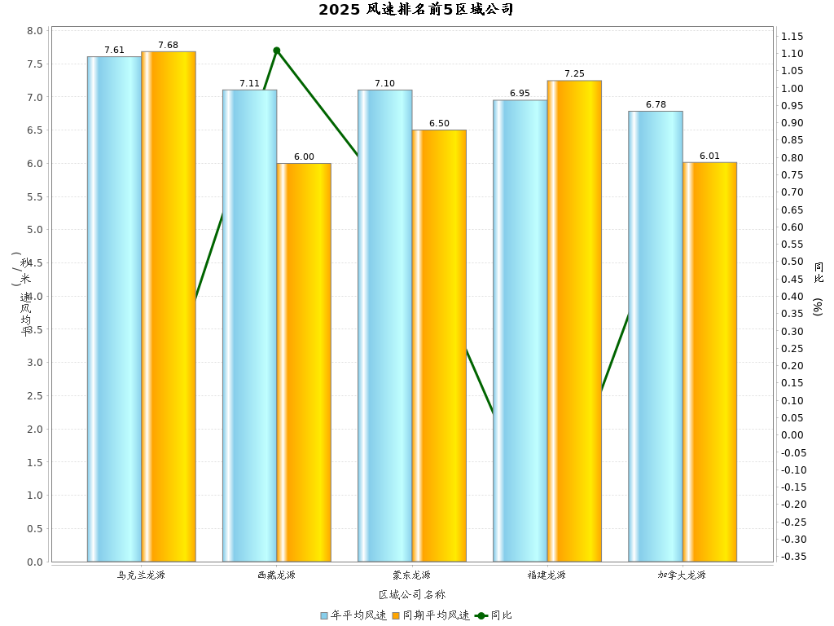
2025年，年风电利用小时排名后5名单位是：海南（633.8024小时）、浙江（764.9022小时）、南非（829.5694小时）、青海（843.5998小时）、甘肃（895.1337小时）。
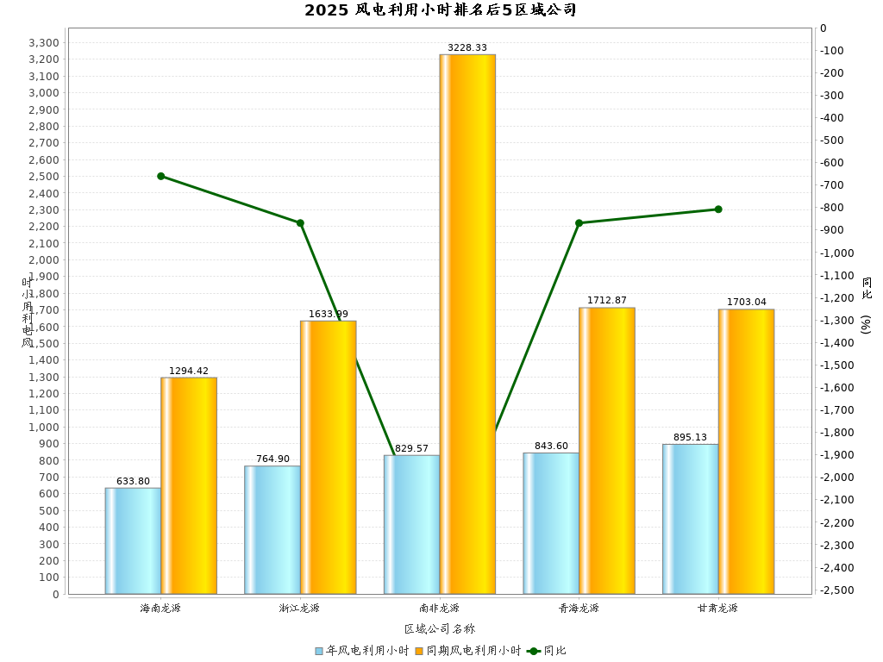
（三）综合场用电率
2025年，集团公司平均综合场用电率2.72%，同比下降0.16个百分点。同比升高较多的单位是江西（↑ 0.37%）、福建（↑ 0.23%）、蒙东（↑ 0.16%）。
（四）风能利用率
2025年，未剔除自然因素，公司风能利用率96.0%，同比上升0.00个百分点。同比降低较多的单位是西藏（↓ 8.0%）、贵州（↓ 7.0%）、海南（↓ 3.0%）、天津（↓ 2.0%）、辽宁（↓ 2.0%）
2025年，风能利用率排名后5名的单位是西藏（91.0%）、贵州（87.0%）、海南（95.0%）、天津（97.0%）、辽宁（97.0%）
二、检修管理
（一）风电机组停机情况
2025年，公司非计划停机时长117665.01小时，同比下降225688.59小时。高于平均值较多的单位有：辽宁（22240.61小时）、海上（19297.36小时）、蒙东（12810.31小时）、贵州（11990.03小时）、山西（11237.66小时）、黑龙江（7845.96小时）、青海（4085.32小时）。
2025年，长停机组（超过168小时）共57台次，平均停运天数24.58天/台，其中：南非2台、海上3台、甘肃4台、蒙东31台、天津1台、黑龙江8台、辽宁4台、青海3台、河南1台。
（二）输变电设备故障情况
详见生产部统计
（三）输变电预试情况
详见生产部统计
三、数字化管理
（一）设备在线率
2025年，公司数字化设备平均在线率99.0%，同比上升0.00个百分点，排前名5单位是：山东100.0%、广西100.0%、安徽100.0%、蒙西99.0%、贵州99.0%；排名靠后且平均在线率低于99%单位是：。
（二）监控系统通讯中断
2025年，单台风电机组非计划通讯中断时长135692.96小时，同比下降1224576.97小时。排前5名单位是：青海龙源（52994.77小时）、吉林龙源（19578.01小时）、黑龙江龙源（15926.9小时）、蒙西龙源（12055.12小时）、山西龙源（6290.52小时）；排后5名单位是：加拿大龙源（0.0小时）、南非龙源（0.0小时）、广东龙源（0.0小时）、河北龙源（0.24小时）、海南龙源（8.2小时）。

